ERASMUS+ ÖĞRENCİ ÖĞRENİM VE STAJ HAREKETLİLİĞİ

BAŞVURU KILAVUZU

Hazırlayan: Öğr. Gör. Murat Ercan

1/11

İÇİNDEKİLER
- Erasmus+ Öğrenci Hareketliliği Başvurusu (I. Aşama) 3
- Erasmus+ Öğrenci Hareketliliği Başvurusu (II. Aşama) 4
  - Sisteme Giriş 4
  - Başvuru Ekranı 6
  - Kişisel Bilgiler 6
  - Eğitim Bilgileri 7
  - Tercih Bilgileri 8
    - Öğrenci Öğrenim Hareketliliği Başvuruları için Tercihlerin Alınması 8
    - Öğrenci Staj Hareketliliği Başvuruları için Tercih Ekranı 8
  - Yabancı Dil Bilgileri 8
  - İletişim Bilgileri 9
  - Belge Yükleme 10
  - Onay Sayfası 10
  - İki Hareketlilik Türüne Aynı Anda Başvuru 10
- Başvuru Sonrası İşlemler 11
  - Başvuru Güncelleme ve Devam Ettirme 11
  - THY İndirim Kodu 11
  - Hak Kazandıktan Sonra Yüklenmesi Gereken Belgeler 11
- Uluslararası İlişkiler Ofisi ile İletişim 11

2/11

Erasmus+ Öğrenci Hareketliliği Başvurusu (I. Aşama)
Öğrenci öğrenim ve staj hareketliliği için başvurular iki aşamadan oluşmaktadır. Birinci aşama yabancı dil sınavına katılım durumu formunun doldurulmasından, ikinci aşama ise Türkiye Ulusal Ajansı Başvuru Sistemine başvurulmasından oluşmaktadır.
Erasmus+ hareketliliğine başvurmak isteyen aday önce sitemizden yabancı dil sınavı katılım formunu (https://erasmus.cumhuriyet.edu.tr/erasmus/outgoing/application/) doldurmalıdır.
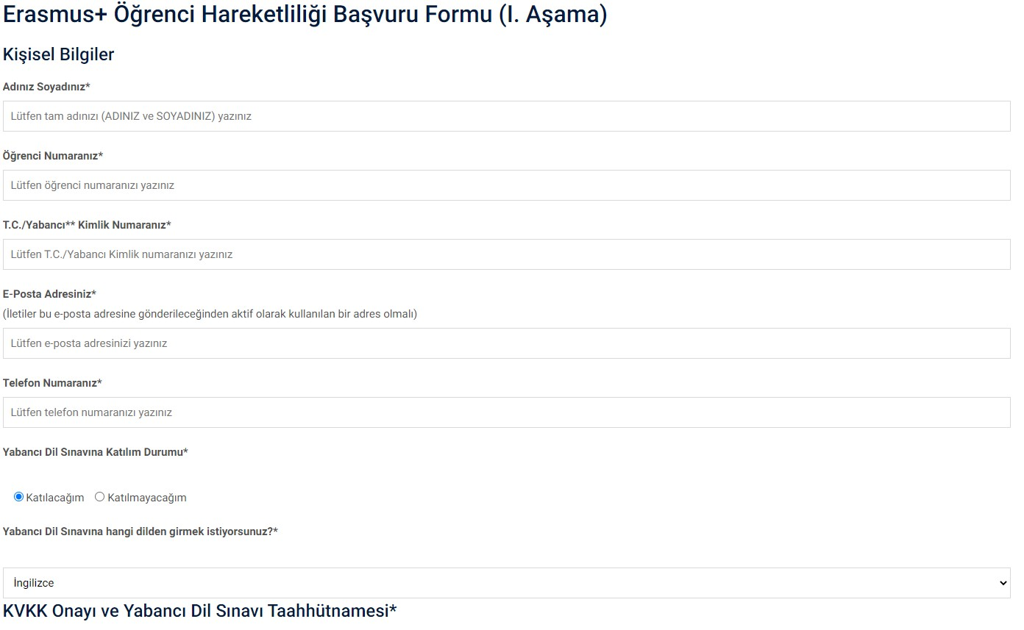
Resim 1. YDS Sınavı Katılım Formu

İlgili alanları doldurduktan sonra güvenlik doğrulamasını işaretleyip “Başvuruya Devam Et” butonuna tıklanmalıdır.
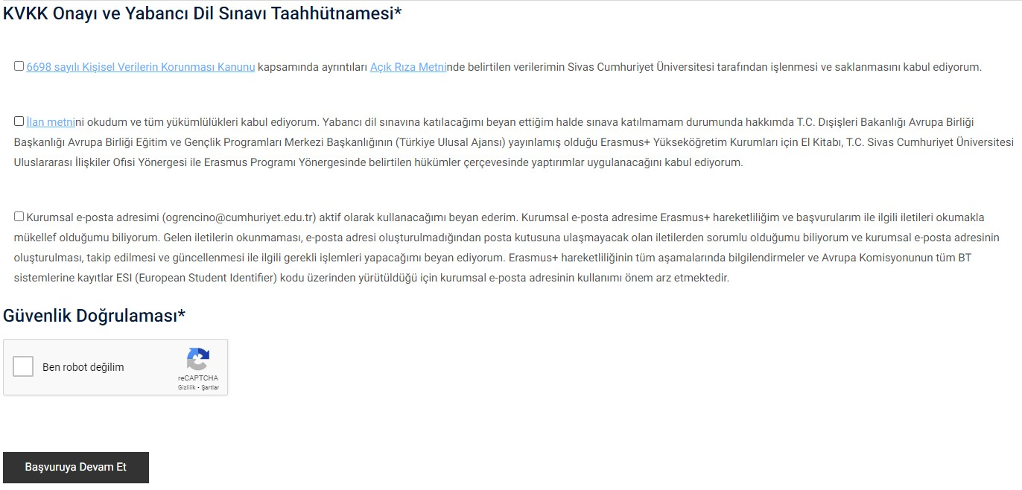
Resim 2. YDS Sınavı Katılım Formu Güvenlik Doğrulaması

3/11

Formu doldurduktan sonra karşınıza bir uyarı metni çıkacaktır. Sınava katılım durumunuz alınmış ancak başvurunuz henüz tamamlanmamıştır. Site sizi otomatik olarak başvuru sistemine yönlendirecektir. Yönlendirme yapılmazsa uyarı kutucuğunda bulunan bağlantıya tıklayıp başvuru sistemine erişebilirsiniz.
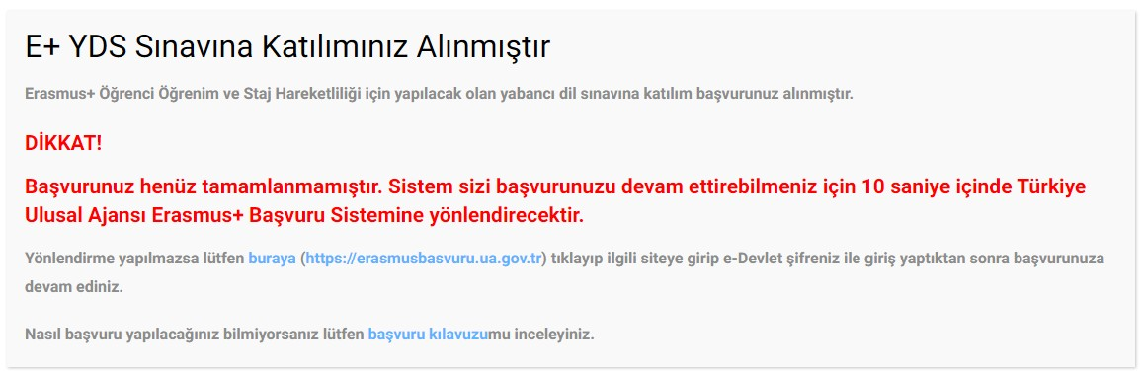
Resim 3. YDS Sınavı Katılım Formu Uyarı Diyalogu

Erasmus+ Öğrenci Hareketliliği Başvurusu (II. Aşama)

Sisteme Giriş
Yönlendirme sonrası açılan sitede (https://erasmusbasvuru.ua.gov.tr) sağ üst köşede bulunan “e-Devlet ile Giriş Yap” butonuna tıklayınız.
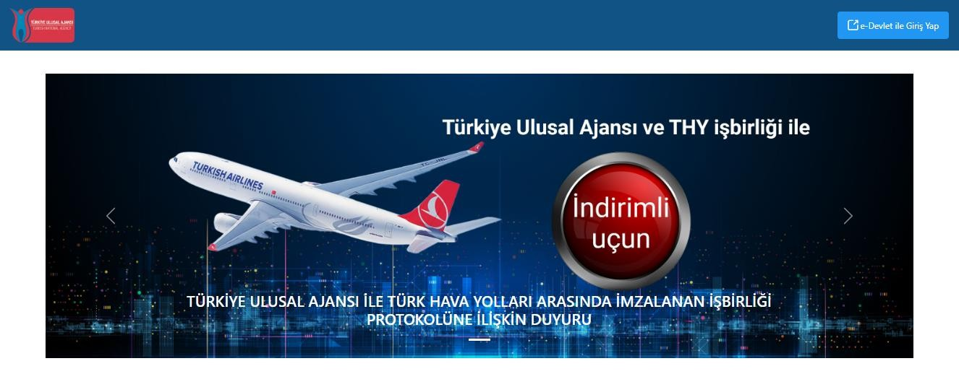
Resim 4. Türkiye Ulusal Ajansı Erasmus+ Başvuru Sistemi Girişi

Butona tıkladıktan sonra biraz bekleyiniz. Sistem sizi e-Devlet Kapısına yönlendirecektir. Bu işlem bazen uzun sürebiliyor. Açılan sayfada T.C. Kimlik Numaranız ve e-Devlet şifreniz ile giriş yapmanız gerekmektedir. E-Devlet şifreniz bulunmuyorsa e-imza, mobil imza, T.C. Kimlik Kartı, bankaların internet bankacılığı ile giriş yapabilir, PTT şubelerinden yeni bir e-Devlet şifre zarfı alabilirsiniz.

4/11

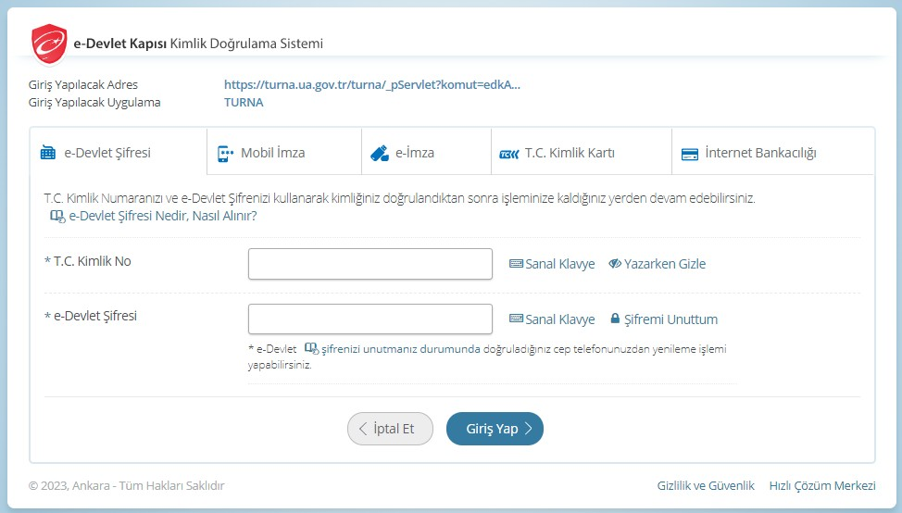
Resim 5. E-Devlet Girişi

Giriş yaptıktan sonra karşınıza KVKK aydınlatma metni çıkacaktır. İlgili metni okuyup “Kabul Ediyorum” ve “Gönder” seçeneklerine tıklamanız gerekmektedir. Giriş yaptıktan sonra ana sayfanın sol üst köşesinde bulunan logonun altındaki insan şekline tıklayınız.
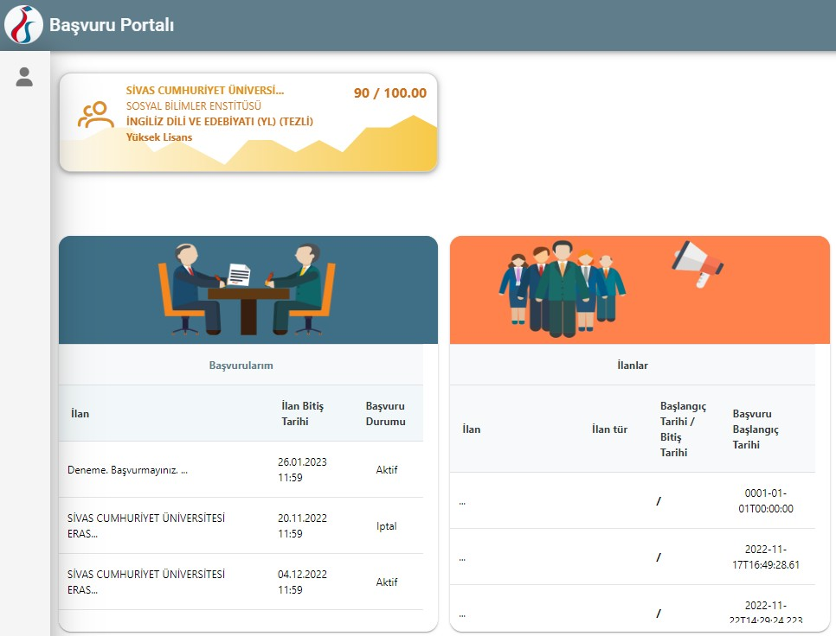
Resim 6. Erasmus Başvuru Sistemi Anasayfa

5/11

Başvuru Ekranı
Açılan menüden Başvurularım bağlantısına tıklayınız. Açılan sayfada ilgili ilanı bulup “Başvuru Yap” butonuna tıklayınız.
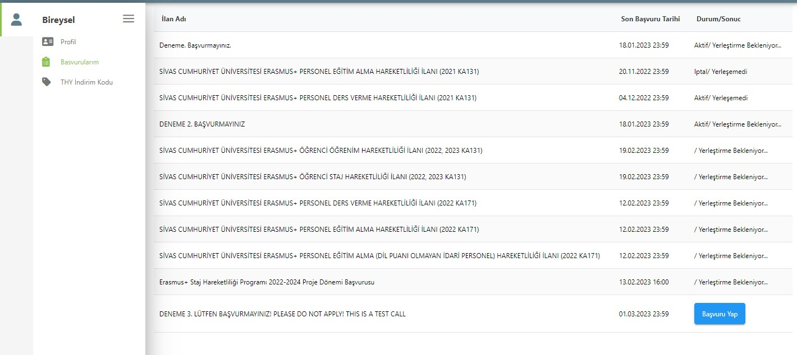
Resim 7. Erasmus Başvuru Sistemi Sol Menü

Butona tıkladıktan sonra Başvuru Onay Formu ekrana gelecektir. Buradaki bilgileri okuyup kabul etmeniz gerekmektedir.
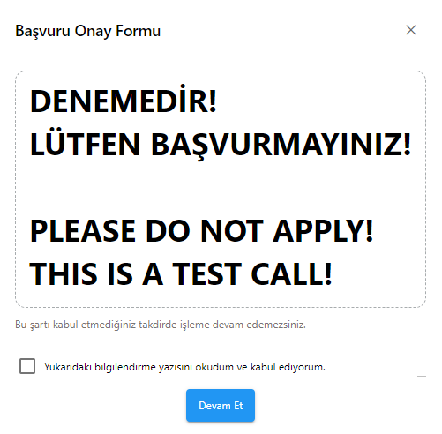
Resim 8. Başvuru Onay Formu

Kişisel Bilgiler
Gelen ekranda öncelikle fotoğraf yüklemeniz gerekmektedir. Fotoğrafınız vesikalık fotoğraf olmak zorundadır. Vesikalık fotoğraf standartlarına uymayan fotoğraflı ve fotoğrafsız başvurular geçersiz sayılacaktır. Kişisel bilgileriniz manuel olarak değiştiremezsiniz. Bilgilerinizde bir eksiklik var ise Profil sayfasından güncelleme yapmanız gerekmektedir. Engel, şehit/gazilik ve/veya korunma durumunuz varsa ilgili kutucuğu işaretleyip belgenizi yüklemeniz gerekmektedir. Gerekli belgeleri yüklemeyenlere ek puan verilememektedir. Hangi belgelerin istendiği ilan metninde yer almaktadır. Tüm alanları doldurduktan sonra “İleri” butonu ile sonraki adıma geçebilirsiniz.

6/11

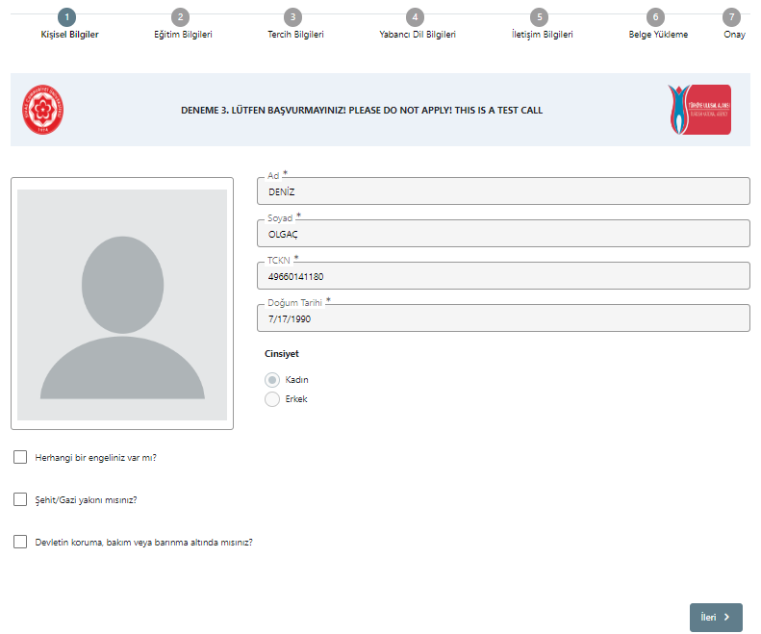
Resim 9. Kişisel Bilgiler

Eğitim Bilgileri
Eğitim bilgileri sayfasında bilgileriniz otomatik olarak gelmektedir. Buradaki bilgilerde bir yanlışlık bulunuyorsa Profil sayfasından YÖKSİS güncellemesi yapmanız gerekmektedir. Dönem ve Öğrenci Numarası kutucuklarının manuel olarak doldurulması gerekmektedir. Tüm alanları doldurduktan sonra Tercih Bilgileri sayfasına ilerleyebilirsiniz.
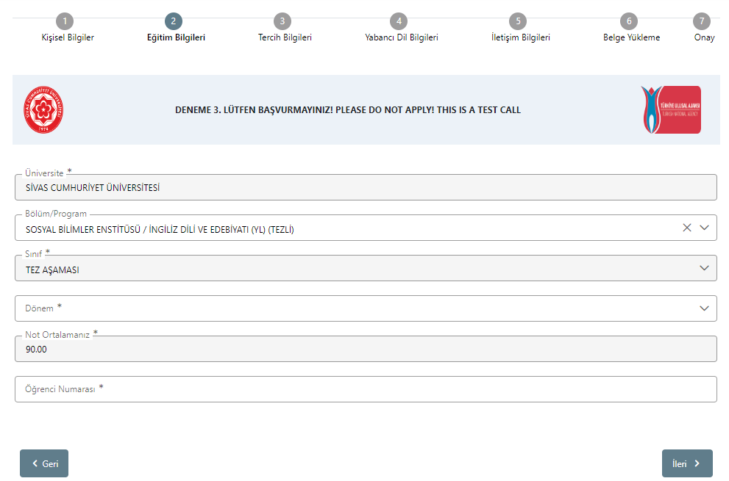
Resim 10. Eğitim Bilgileri

7/11

Tercih Bilgileri

Öğrenci Öğrenim Hareketliliği Başvuruları için Tercihlerin Alınması
Öğrenim hareketliliğine başvuru yapıyorsanız üniversite tercihinde bulunmanız gerekmektedir. Bu üniversitelerin detaylı kontenjan ve kabul koşullarına sitemizin anlaşmalar sayfasından ulaşabilirsiniz. Hatalı tercih yapmanız durumunda herhangi bir hak iddia edemezsiniz. Listedeki kontenjan anlaşma kontenjanı olup hibe kontenjanı ile herhangi bir bağı bulunmamaktadır. İlan metninde belirtilen fakülte veya bölüm bazlı kontenjanlar dikkate alınmaktadır. Listeden bölümünüz ile anlaşması olan üniversitelerden gitmek istediğiniz üniversiteleri tek tek seçip yandaki “Tercihinize Ekleyin” butonuna tıklamanız gerekmektedir. DİKKAT! En az 3 tercih yapmanız gerekmektedir. Anlaşma sayısı 3’ten az ise anlaşma sayısı kadar tercih yapmanız gerekmektedir.

Öğrenci Staj Hareketliliği Başvuruları için Tercih Ekranı
Öğrenci Staj Hareketliliğinde tercih yapmanız gerekmemektedir. Tercih listesinin üstünde bulunan “Başvuru sonrası tercih beyanında bulunacağım” kutucuğunu işaretleyip tercih listesini devre dışı bırakmanız gerekmektedir. Eğer başvuru esnasında staj kabul mektubu sunmak istiyor ve ek puan almak istiyorsanız ilgili kutucuğu işaretleyip belgeyi sisteme yüklemeniz gerekmektedir.
Tüm alanları doldurduktan sonra bir sonraki aşamaya geçiş yapabilirsiniz.
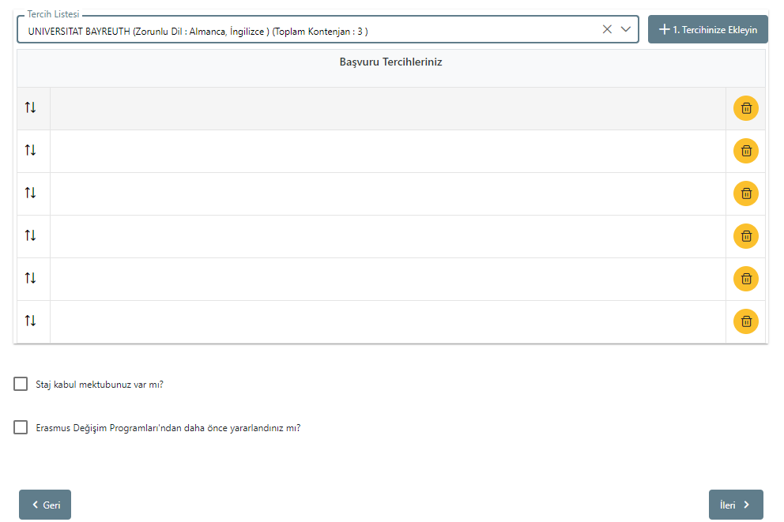
Resim 10. Eğitim Bilgileri

Yabancı Dil Bilgileri
Geçerli bir yabancı dil puanınız bulunuyorsa sisteme ekleyebilirsiniz. Bulunmuyorsa “Üniversite Yabancı Dil Sınavına Girmek İstiyorum” kutucuğunu işaretleyip hangi dilden sınava girmek istediğinizi seçmeniz gerekmektedir. Yalnızca bir dilden sınava girebilirsiniz. Lütfen sadece bir seçeneği işaretleyiniz. Birden fazla veya hepsini işaretleyen adayların sınavları İngilizce dilinden yapılacaktır. YDS, YÖKDİL, ÜDS, KPDS, e-YDS, TOEFL IBT veya ÖSYM tarafından kabul edilen diğer

8/11

sınavlara ait puanınız ve belgeniz bulunuyorsa sisteme “Diğer Dil Sınavları” seçeneğini girip sınava ait bilgileri doldurup ilgili belgeyi yükleyebilirsiniz. Belge yüklenmeden yapılan beyanlar dikkate alınmayacaktır. Daha önce girmiş olduğunuz SCÜ Uluslararası İlişkiler Ofisi Yabancı Dil Sınavı puanınız bulunuyorsa ve geçerliliği devam ediyorsa “Üniversite Kendi Sınavı” seçeneğini işaretleyip beyanda bulunabilirsiniz. SCU UİO sınavı için sisteme belge yüklenmesine gerek yoktur. DİKKAT! Yalnızca Aralık 2021’de yapılan SCÜ UİO YDS sınavı geçerlidir. Diğer sınavlar geçerliliğini yitirmiştir.
Yabancı dil sınav puanınız bulunuyor ve sisteme eklediğiniz halde yapılacak olan sınava girmek istiyorsanız iki işlemi de gerçekleştirebilirsiniz. Bu durumda hangisi daha yüksek ise o esas alınır. Sınav dilleri ile Kurumlar arası Anlaşmada belirtilen diller aynı olmalıdır. Bir önceki ekrandaki tercih tablosunda hangi kurumun hangi dille katılımcı kabul ettiği belirtilmiştir. Ayrıntılar için lütfen sitemizdeki anlaşmalar sayfasını inceleyiniz.
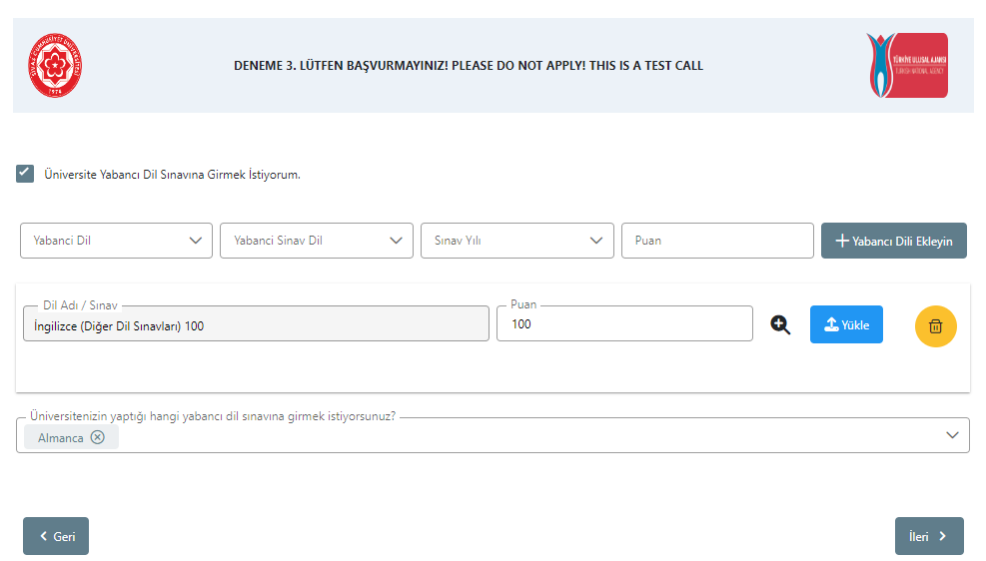
Resim 11. Yabancı Dil Bilgileri

İletişim Bilgileri
İletişim bilgileri sayfasında ilgili alanları doldurunuz.
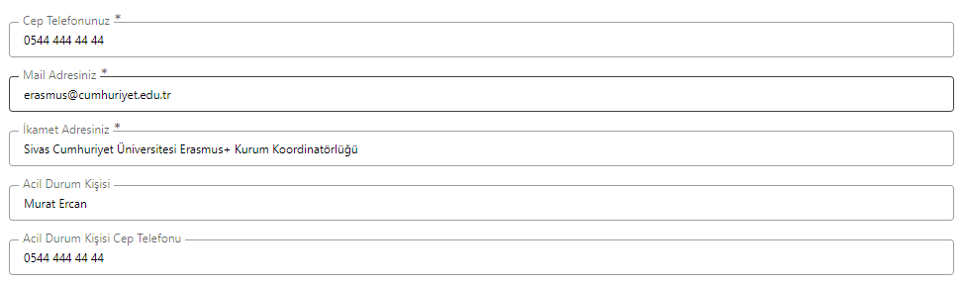
Resim 11. İletişim Bilgileri

9/11

Belge Yükleme
Öğrencilik ve AGNO verisi YÖKSİS üzerinden elde edildiğinden ayriyeten Öğrenci Belgesi ve Transkript yüklemeniz gerekmemektedir. Staj başvurusu yapacak öğrenciler kabul mektubunu sisteme “Tercih Bilgileri” ekranından yükleyebilirler.

Başvuruyu tamamladıktan sonra başvuru formunu indirip “Başvuru Belgeler” kısmına yüklemeniz gerekmektedir. Başvuru formunu sisteme yüklemeyen adayların başvuruları geçersiz sayılacaktır.
Transkript alanı isteğe bağlıdır. YÖKSİS verisi ile ÖBS verisinin çakışması durumunda aday transkript belgesini yükleyebilir. Ayrıca AGNO verisi henüz oluşmamış adaylar bir önceki öğrenim kademesinin Mezuniyet Transkripti (Durumu mezun oldu ibaresinin bulunması zorunludur) veya Mezuniyet Belgesi evraklarını yükleyebilirler. E-Devlet üzerinden alınan belgeler geçerlidir. Islak imzalı belgelerin güncel tarihli ve imzanın yanında kaşe ve/veya mühür olması gerekmektedir. Lise mezuniyet belgesi/diploması ile başvuru yapılamamaktadır. Yüksek Lisans öğrencisinin AGNO’sunun oluşmaması durumunda Lisans Mezuniyeti, Doktora Öğrencisi ise Yüksek Lisans Mezuniyeti ile başvuru yapabilir. Yüksek Lisans öğrencisinin Lisans diploması ile başvurması halinde adayın kayıtlı olduğu öğrenim kademesi lisansüstü olduğundan asgari AGNO şartı yine 2,50’dir.
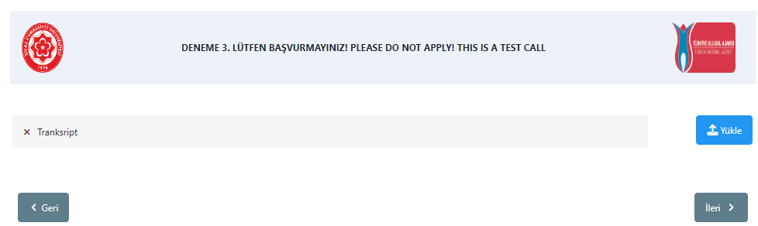
Resim 12. Belge Yükleme

Onay Sayfası
Tüm alanları doldurduktan sonra onay sayfasında girmiş olduğunuz bilgileri kontrol edip sayfanın alt kısmına inip “Başvuruyu Tamamla” butonuna tıklayınız. Bu butona tıklamazsanız başvurunuz tamamlanmış olarak görünmeyecektir. Herhangi bir hata var ise “Geri” butonu ile önceki ekranlara dönüp hataları düzeltebilirsiniz.
Resim 13. Onay Sayfası

Başvurunuzu tamamladıktan sonra “Başvuru Formu İndir” butonuna tıklayıp formu “BAŞVURU BELGELER” sekmesine yüklemeniz gerekmektedir. Başvuru formunu sisteme yüklemeyen adayların başvuruları geçersiz sayılacaktır.

İki Hareketlilik Türüne Aynı Anda Başvuru
Aday hem öğrenim hem de staj hareketliliğine başvurabilir. Bunun için önce bir hareketlilik türüne başvurup daha sonra diğerine başvurması gerekmektedir. İkinci başvurunun sonunda adaya hangi başvurusunun öncelikli olarak değerlendirmeye alınmasını istediği yönünde bir soru gelecektir.

10/11

Bu ekranda öncelikli olarak istediği hareketlilik türünü seçip başvurusunu tamamlayan adayın diğer başvurusundan ilgili ilanda belirtilen oranda puan azaltma işlemi uygulanacaktır.

Başvuru Sonrası İşlemler

Başvuru Güncelleme ve Devam Ettirme
Başvurunuzu tamamladıktan sonra Başvurularım sayfasından ilgili ilanın yanında bulunan “Güncelle” butonu ile başvurunuzu güncelleyebilirsiniz. Yarım kalan başvurunuzu “Devam Et” butonu ile devam ettirebilirsiniz. Yine Başvurular sayfasında başvurunuzun sonucunu ilgili tarihlerde görüntüleyebilirsiniz.
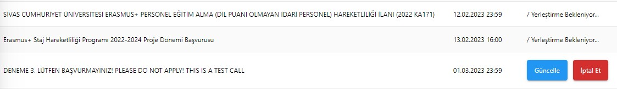
Resim 14. Başvurularım Sayfası

THY İndirim Kodu
İndirim kodu, hak kazanmanız durumunda otomatik olarak hesabınıza tanımlanacaktır. Bunun için sisteme Miles&Smiles kodunuzu girmeniz gerekmektedir. Kodun kullanımına dair açıklamalar sitemizdeki duyuruda bulunmaktadır.

Hak Kazandıktan Sonra Yüklenmesi Gereken Belgeler
Hareketliliğe hak kazanmanız durumunda sizden başvuru sonrası evrak talep ediliyorsa sisteme Başvurularım sayfasında başvurduğunuz ilanın yanındaki “Görüntüle” butonuna tıklayıp “Başvuru Belge” sekmesine gidiniz. Sizden istenen evrakları ilgili alanlara yükleyiniz.
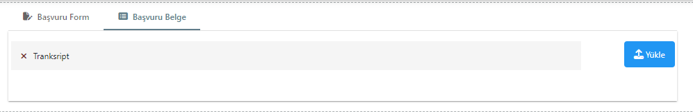
Resim 15. Başvuru sonrası belge yükleme ekranı

Uluslararası İlişkiler Ofisi ile İletişim
Başvurunuzda teknik aksaklıklar meydana gelmesi durumunda bize aşağıda belirtilen kanallar aracılığıyla ulaşabilirsiniz.
Telefon: +90 (346) 219 1239 veya
+90 (346) 487 2668
WhatsApp: +90 (346) 219 1239

Instagram: @scuerasmus

E-Posta: erasmus@cumhuriyet.edu.tr

11/11

